Bac Pro.  M.E.I. | DIAGRAMME DE GANTT  CORRIGE | 1/2

I - FONCTIONS.

La représentation du projet sous la forme d'un réseau de PERT peut être planifiée à partir d'un diagramme de GANTT

La transposition du réseau de PERT en diagramme de GANTT revient :

- A positionner dans l'échelle des temps les tâches du chemin critique.
- A coller par rapport aux tâches du chemin critique les autres tâches non critiques.

II- EXEMPLE (reprendre l'exemple du groupe électrogène).

1) Diagramme de GANTT.

Le diagramme représenté ci-dessous met en évidence les marges qui peuvent être exploitées pour diminuer les coûts de réalisation ou mieux utiliser les moyens.

Travail à faire

■ Indiquer la conséquence d'un retard de 5 heures sur la tâche E :

Dépassement de 2 heures de la durée de la révision.

■ Positionner dans le diagramme de GANTT les tâches C, D, I et J.

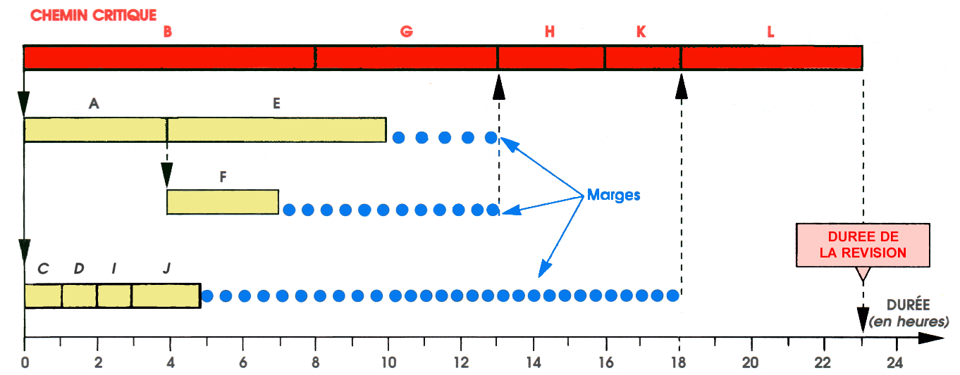
Bac Pro.  M.E.I. | DIAGRAMME DE GANTT  CORRIGE | 2/2

2) Gestion de l'intervention.

Le diagramme de GANTT de la feuille1/2 planifie la révision sue 23 heures mais avec un nombre d'agents de maintenance variable, de 1 à 4, suivant les moments.
Le responsable du Service Maintenance souhaite n'affecter que deux agents de maintenance, au plus, sans dépasser la durée actuelle de l'intervention, 23 heures.

Travail à faire

■ Compléter le diagramme de GANTT afin que deux agents de maintenance, au plus, assurent la révision du groupe électrogène (une tâche correspond à un agent).

